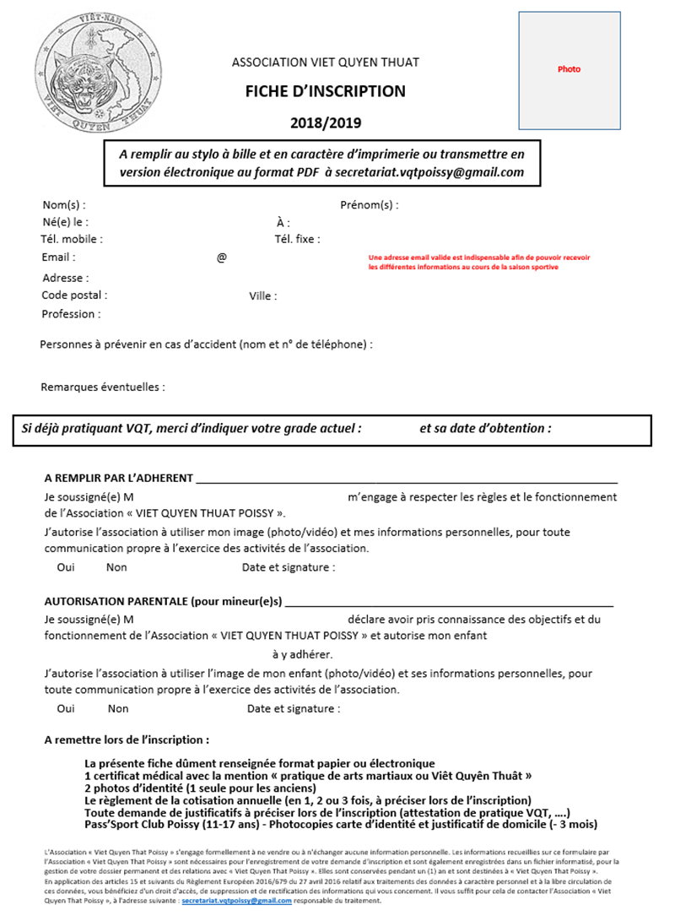

…………………………………………………………...
……………………………………..
……………………………………..
…………………………………………………..
Entrer une date.
……………………………………..……………..
……………………………………..
…………………………..
………………………………………………………………………….…………………………………..
………………………..…………………………..
……………………………………..
……………………………………………………………………………………………….…………..

……………………………………………………………………………………………….……………………………………………………………………...
……………………………………………………………….……………………………………………………………..

Entrer une date.
………..

……………………………………….…………………..

Entrer une date.
☐ ☐

……………………………………….…………………..
…………………………………………………………………..

Entrer une date.
☐ ☐

☐
☐
☐
☐
☐
☐

Mode d'emploi

- Positionner le curseur sur chaque champ à l'aide de la souris
- Renseigner le texte
- Valider les cases avec le clic gauche de la souris
- Coller un scan de votre signature et de votre photo à l'endroit indiqué (mettre votre photo au premier plan – supprimer les photos et signatures en exemple)
- Enregistrer en format PDF et retourner à secretariat.vqtpoissy@gmail.com

